Итоговая работа на тему:
«Основные направления региональной образовательной политики в контексте модернизации российского образования»
на тему:
«Формирование основ безопасности собственной жизнедеятельности старших дошкольников в ситуации дорожного движения средствами игровой деятельности»

Выполнила:
Якушкина Ольга Николаевна
Воспитатель

I. Моделирование системы деятельности педагога, направленной на решение профессиональной проблемы
1.Анализ недостатков в результатах в основном процессе и в условиях профессиональной деятельности.
В условиях изменения российского общества, коренных преобразований во всех его сферах, изменения содержания и характера труда, необходимы новые подходы для выработки необходимой стратегии развития общества. Нужно уметь критически анализировать варианты социально-экономического и политического поведения, сделать это может только творчески и свободно мыслящая личность, обладающая высокой культурой и постоянно обновляющимися и пополняющимися знаниями.
Важнейшей задачей воспитания успешного социально – личностного развития дошкольника – является: культура поведения на дороге.
Одним из аспектов результативности заключается формирование основ безопасности жизнедеятельности у детей, недостаточно давать только знания и умения, необходимо привлекать детей к практической деятельности, где они смогут успешно применять полученные знания и умения. Обучая детей старшего дошкольного возраста основам безопасности жизнедеятельности, взрослые помогают социализации детей в окружающем мире.
Развитие такой личности, может быть осуществлено путём приобщения ребенка не только к всеобщим правилам, нормам, ценностям, но и побуждение его к самовоспитанию и саморазвитию.
Анализируя изменения в основном процессе необходимо сравнить модели организации образовательного процесса до введения ФГТ и по ФГТ:
Изначально сравним две модели с позиции ребенка: до ФГТ ребенок – объект воздействий взрослого человека (взрослый манипулирует ребенком, занимая более активную позицию; по ФГТ ребенок выступает в роль объекта взаимодействия со взрослым (ребенок равноценен взрослому и не менее активен)
Регламентированность: до ФГТ – большая регламентированность образовательного процесса, использование готовых образцов и шаблонов; по ФГТ – гибкость в организации образовательного процесса, учет потребностей и интересов детей.
По форме организации деятельности: до ФГТ – основная форма – учебное занятие, основная деятельность – учебная; по ФГТ - организация детской деятельности в различных, адекватных дошкольному возрасту формах.

Недостатки в результатах:
Недостатки в организации обучения и воспитания во многом связаны с тем, что некоторые воспитатели, не знающие ПДД, допускают.
Недостатки в организации обучения и воспитания во многом связаны с тем, что воспитатели не всегда знают, что наиболее практически значимо при составлении программы по дорожной тематике.
- Неспособен применять полученные знания на практике;

Недостатки в процессе:

В процессе воспитания безопасного поведения дошкольников учитываются следующие факторы:

- Не механическое заучивание с детьми правил дорожного движения, а воспитание навыков безопасного поведения на улице (в роли пешехода).

- Не ограничиваться словами и показом картинок, а проводить целевые прогулки, наблюдения у реальной дороги, рассматривать и обыгрывать ситуации, давать объяснения, разъяснения.

- Систематическое использование каждой возможности для полного усвоения детьми правил, особенностей поведения.

Недостатками данной области можно считать:
- Не достаточное использование в деятельности с детьми игровых методов, приемов работы.

Недостатки в условиях:
Однако, реализуя основную общеобразовательную программу дошкольного образования непременно сталкиваемся с рядом недостатков:
- Недостаточное методическое и информационное обеспечение дошкольных учреждений необходимое для процесса внедрения Федеральных государственных требований. ФГТ вошёл в систему дошкольного образования без пакета сопутствующих документов, которые необходимы педагогам для его реализации на практике. Вследствие этого в настоящее время и наука, и практика переживают сложный переходный период, из-за затруднений полноценного введения приказа в действие.
- Нехватка методических пособий и материалов, помогающих реализовывать ФГТ.
- Материальное обеспечение не соответствует новым требованиям.
- Нет синхронности комплексно – тематического планирования и проведения непосредственно-образовательной деятельности по вопросу безопасности на дороге.
- Некомпетентность педагогов в обучении дошкольников ПДД.

2.Формулировка профессиональной проблемы на основе проведенного анализа.
Формирование основ безопасности собственной жизнедеятельности старших дошкольников в ситуации дорожного движения средствами игровой деятельности.
У дошкольников обязательно нужно развивать самостоятельность и ответственность, чтобы в опасные моменты своей жизни, они всегда могли адекватно действовать. Ведь столкнувшись с опасной ситуацией, дети начинают ее решать методом проб и ошибок. На это уходит время и не всегда достигается лучший результат. В опасной же ситуации ребенок должен уметь найти быстрое решение проблемы и желательно с наименьшим ущербом для здоровья. Нужно помочь ребенку вступить в мир готовым к любым неожиданностям.

3.Описание нового образовательного результата сформированного у обучающихся.
В настоящее время в результате усвоения основной общеобразовательной программы у дошкольника формируется новый образовательный результат. В соответствии с ФГТ итоговые результаты освоение детьми образовательной области «Безопасность» должны описывать интегративные качества ребенка, которые он может приобрести в результате её освоения:
В процессе реализации основных образовательных программ старшего дошкольного возраста должны быть сформированы следующие интегративные качества:
- Формирование представлений об опасных для человека ситуациях дорожного движения и способах поведения в них. В случае затруднений обращаться за помощью к взрослым. Любознательный, активный, интересуется новым, неизвестным.
- Способный управлять своим поведением и планировать свои действия соблюдая элементарные общепринятые нормы и правила безопасности жизнедеятельности.
- Передачу детям знаний о правилах безопасности дорожного движения в качестве пешехода и пассажира транспортного средства.
- Формирование осторожного и осмотрительного отношения к потенциальным опасным для человека ситуациям дорожного движения.
- Осознанное отношение к вопросам личной безопасности и безопасности окружающих.
- Проявление дисциплинированности, выдержки, самостоятельности в соблюдении правил поведения на проезжей части и прилегающей к ней территории.
- Знание правил безопасного поведения на улицах города.
- Умение заботиться о своем физическом здоровье и соблюдать правила безопасности жизнедеятельности на дороге (игры со знаками дорожного движения, сигналы светофора …)
- Самостоятельно выполнять знакомые правила поведения на дороге ( на какой сигнал светофора переходить дорогу…)

4.Характеристика изменений в образовательном процессе (содержание, средства обучения и воспитания, контроля).
Формой обучения детей безопасному поведению на дорогах является игровая деятельность. Она делает досуг содержательным, учит творчеству, умению ориентироваться в сложных ситуациях, быстроте реакций.
- В содержании:
В изучении ПДД особенно важным является приобретение учащимся в процессе игровой деятельности конкретных умений и навыков поведения в условиях реального дорожного движения. Для этих целей могут использоваться различные типы игр, как интеллектуальные (настольные, дидактические), так и сюжетно-ролевые (подвижные игры, в группе, на улице).

- Настольные:
Используем приёмы: рассматривание, наблюдение.
- «Виды транспортных средств»
- «Виды и сигналы светофоров»
- «Пешеходный переход (подземный, надземный и надземный – «зебра»)»
- «Дорожные знаки для пешеходов»

- Дидактические:
Используем приёмы: беседы, разговоры.
- «Правила поведения на тротуаре, во дворе, на детской площадке»
- «Нахождение на улице со взрослыми и правила перехода проезжей части на дороге»
- «Опасные действия пешеходов и пассажиров»
- Сюжетно – ролевые:
- «Путешествие на автобусе, соблюдая привила дорожного движени»
Цель: Сформировать знания детей о сигналах светофора и о назначении трёх основных жестов регулировщика для пешеходов.

2. В средствах обучения и воспитания:

В процессе обучения детей правилам дорожного движения значительное место должно быть отведено практическим формам обучения - наблюдению, экскурсиям, целевым прогулкам, во время которых дети изучают на практике правила для пешеходов, наблюдают дорожное движение, закрепляют ранее полученные знания в игровой деятельности.
Кроме того деятельность по воспитанию культуры дорожного движения и предупреждению детского дорожно-транспортного травматизма нельзя ограничить рамками детского сада. Важная роль в формировании у детей правильного поведения на улице, дорогах, в транспорте принадлежит родителям, поэтому необходимо тесное сотрудничество дошкольного учреждения с семьёй: довести до сведения родителей учебную программу, дать рекомендации, как вести себя на улице с детьми, какие проводить наблюдения.

Для более успешной организации работы в сфере воспитания безопасного поведения детей дошкольного возраста на дороге и профилактике детского дорожно-транспортного травматизма в ДОУ следует иметь демонстрационные и наглядные средства обучения и воспитания:

- плакаты и сюжетные картинки соответствующей тематики,

- методическую литературу для воспитателей и художественную литературу для детей,

- макеты дорог,

- атрибуты к сюжетно-ролевым играм,

- дидактические и настольные игры,

- дорожные опознавательные знаки,

- игрушечный транспорт,

- светофоры,

- разрезные картинки на соответствующую тематику,

- физкультурное оборудование для выработки динамических стереотипов,

- карты, схемы, моделирующие улицы и дороги,

- дорожная разметка на участке детского сада.
3. В контроле:
В качестве контроля следует использовать диагностические карты, заполняемые педагогом на основе наблюдений и индивидуальных бесед с детьми в начале и конце учебного года и отслеживать динамику развития ребенка.
«Результаты итогового мониторинга детского развития (уровни развития интегративных качеств)». Автор – составитель Верещагина Наталья Валентиновна, кандидат психологических наук, педагог – психолог, учитель – дефектолог.
Пособие содержит структурный диагностический материал, необходимый для оценки интегративных качеств личности ребёнка 6 лет с нормальным и нарушенным развитием, что соответствует ФГТ к структуре основной общеобразовательной программы дошкольного образования (Приказ Минобрнауки России от 23 ноября 2009 года №655, вступил в действие 16 марта 2010 года). Выделенные параметры оценки интегративных качеств личности ребёнка данного возраста общеприняты психолого – педагогических исследованиях и подвергаются статистической обработке.
Диагностика №1.
«Безопасность жизнедеятельности»
Проводиться в форме беседы.
Цель: Изучить особенности мотивации жизнедеятельности старшего дошкольника, особенности знаний о безопасности жизнедеятельности на дорогах и в транспорте.
Диагностика №2.
Игра – тест «В отгадке»
Проводиться в форме беседы.
Цель: Изучить возрастные изменения в подчинении правил игры (анализ поведения ребёнка в ситуации на дороге).

5.Характеристика изменений условий, обеспечивающих достижение новых образовательных результатов (кадровые, научно-методические, нормативно-правовые, информационные, организаторские)
Достижению новых образовательных результатов способствуют новые условия:

1. В кадровых:
- Повышение квалификации педагогов: «Формирование основ безопасности жизнедеятельности дошкольников в ситуации дорожного движения»

2. В научно – методических:
- В работе с детьми использовать программу: «Три сигнала светофора». Ознакомление дошкольников с правилами дорожного движения Саулиной.
«Основы безопасности детей дошкольного возраста» Р.Б. Стеркиной, О.Л.Князевой, Н.Н. Авдеевой.
«Мы» Н.Н. Кондратьева.
- Методические разработки игр: «В гостях у светофора», «Дорожная азбука».
- Планирование в годовом плане ДОУ мероприятий.
- В календарно-тематический план включать: недели «Дорожные знаки - наши помощники», «Неделя вежливого пешехода и водителя», «Опасности на дороге».

- Разработать консультации для родителей на темы: «Причины детского дорожно-транспортного травматизма», «Что должен знать ребенок в дошкольном возрасте по ПДД», «Правила перевозки детей на автомобиле», «Правила поведения детей на остановках».
- Разработать конспект: Развлечение «Пешеходы и водители».

3.В материально – технических:
- Приобретение интерактивной техники
- Компьютер
- Демонстрационный материал (знаки дорожного движения, светофор, зебра на участке и д.р)
4. Информационные:
- Подключение интернета в группу
- Периодические издания журналов «Дошкольное воспитание», «Старший воспитатель».
- Информационные стенды по ПДД в фойе ДОУ
- Библиотека методической по ПДД для воспитателей и художественной литературы по ПДД для детей.
- Плакаты ПДД

- Сюжетные картинки, отражающие дорожные ситуации
- Видеотека мультфильмов на тему «Правила дорожного движения»

5. В организационных:

- Организовать тематические встречи с работниками ГИБДД (Знакомство детей с профессией работников ГИБДД)
- Проведение: Открытого мероприятия совместно с родителями «Будь осторожен на дороге».
- Выставка рисунков совместно с родителями на тему: «Я знаю правила дорожного движения»
6. В нормативно – правовых:
- Заключить договор о сотрудничестве с работниками ГИБДД.
- Заключить договор с почтой Российской Федерации на доставку журнала «Дошкольное воспитание», «Старший воспитатель»

II. Описание работы с алгоритмом использования электронного интерактивного дидактического мультимедийного пособия в образовательном процессе.

Тема пособия: «Что не правильно?»

Возраст целевой группы: Старший дошкольный возраст.

Цель пособия:

- Приобщить детей к элементарным, общепринятым правилам дорожного движения.

- Обобщить и закрепить знания детей о правилах дорожного движения.

Задачи пособия:
- Формировать умение осознавать отношение к вопросам личной безопасности и безопасности окружающих в ситуации дорожного движения.
- Воспитывать дисциплинированность, выдержку, самостоятельности в соблюдении правил поведения на проезжей части и прилегающей к ней территории.
- Формировать знание правил безопасного поведения на улицах города.
- Уточнить правила дорожного движения – не играть на проезжей части.
- Закрепить знание детей о поведениях в дорожной ситуации.

Данное электронное пособие предназначено для детей старшей и подготовительной групп. Пособие можно использовать в различных видах деятельности: непосредственной образовательной деятельности, режимных моментах, а так же для индивидуальной работы с детьми.

Актуальность:

-Дошкольный возраст самый благоприятный для воспитания и формирования у детей культуры безопасного поведения на проезжей части и прилегающих к ней территорий, а так же для усвоения норм и правил поведения. Это прежде всего овладение полезными навыками, которые помогут дошкольнику в повседневной жизни.

Алгоритм работы со слайдами
№ слайда | Действия и возможный вариант
Слайд №1  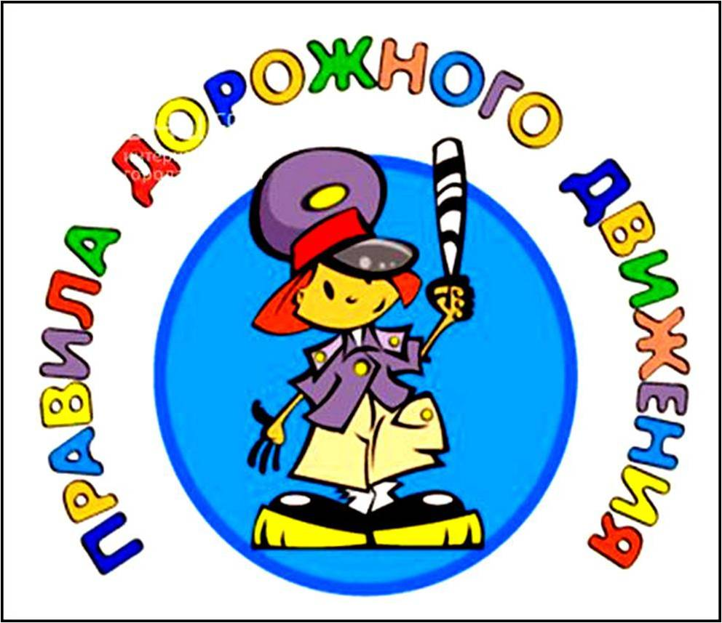 | Педагог оговаривает тему беседы «Правила дорожного движения». Ребёнку предлагаю вспомнить правила соблюдения элементарных правил поведения на улице.
Слайд №2 | Ребёнку предлагают выбрать из двух картинок ту, на которой дети поступают правильно. Как ты поступишь?
Слайд №3  Слайд №4 | На какой картинке дети поступаю правильно. Как бы ты поступил?  На какой разрешающий знак дорожного движения ты будешь переходить дорогу?
Слайд №5  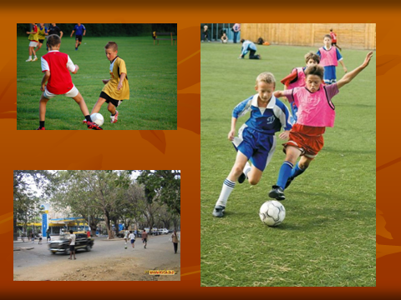 | На какой картинке дети не правильно играют в футбол? Почему так думаешь?
Слайд №6 | Проведя по каждому слайду короткую беседу и обсуждение, педагог хвалит детей.

Автор: Якушкина Ольга Николаевна.

